Эй, честной народ,
скоро Новый год!

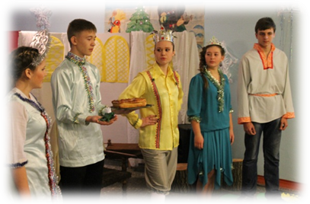
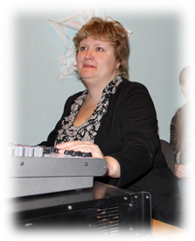
Декабрь был очень насыщен различными мероприятиями. Самым долгожданным праздником для всех учащихся школы является «Новогодняя ёлка». Ребята могут показать свои навыки и умения перед одноклассниками, а так же перед другими учениками школы и преподавателями, приняв участие в новогодней сказке.
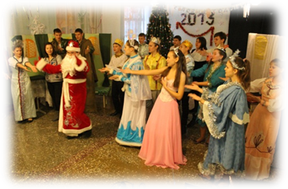
Безусловно, невозможно не отметить старания в подготовке «Новогодней ёлке» и оформлении декорацийКушнарёву Ольгу Владимировну, преподавателя черчения, ИЗО и технологии.
Но больше всего старшеклассники ждали новогодней дискотеки. Ведь, именно здесь можно было отдохнуть после долгих учебных дней и просто потанцевать.
Надеемся, что в новом 2013 году будет ещё больше вот таких зажигательных дискотек.
Ученица 10 класса
Ляшкова Дарья


№4
декабрь
2012 г.

Весёлый звонок

Новогодний выпуск

Уважаемые учителя и ученики!

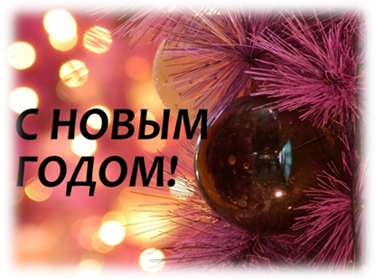
В нашей школе с нетерпением ждут новогодних праздников. Мы тщательно и с особой радостью готовимся к встрече Нового года, подбираем подарки и самые искренние поздравления учителям. Каждый ученик стремится выразить признательность, уважение своему педагогу.
К новогодним утренникам в нашей школе принято организовывать яркий праздник с участием учеников 8 – 11 классов, поздравляя друг друга и своих учителей.
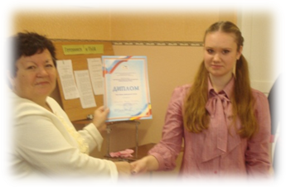
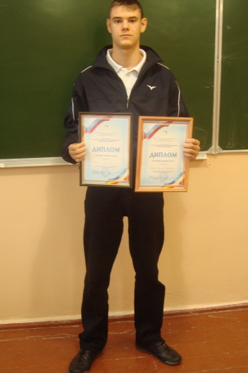
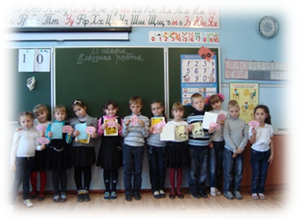
29 ноября 2012 года на пороге нашей школы неожиданно для всех нас появились гости. Мы удивились, но вскоре выяснилось, что приехала к нам Т. В. Орлова – председатель Территориальной избирательной комиссии Азовского района для того, чтобы сообщить нам о том, что наши ребята Алексей и Михаил Карповы стали безоговорочными победителями районного этапа конкурса «Знаток Конституции», а Ляшкова Дарья и Денисов Юрий – призёрами. Татьяна Васильевна сама лично вручила им диплом и пожелала братьям Карповым удачи на областном этапе конкурса, который проходил 7 декабря на историческом факультете ЮФУ.
ура! победили!
Калейдоскоп наук
Конкурс состоял из трех раундов: «Вопрос – ответ», «Один на один», «Проблемные ситуации». Карпов Алексей успешно прошел все этапы и вошел в шестерку лауреатов конкурса, получил Диплом и подарок.
Присоединяемся к поздравлениям!!!
Халчевская В. Н.,
руководитель кружка «Юнкоры»

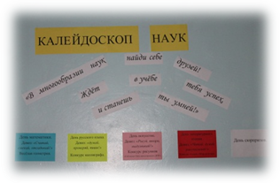
В нашей школе с 19 ноября по 23 ноября традиционно проходила предметная неделя в начальных классах и была посвящена многообразию наук. Каждый день был тематическим, посвященным одному из школьных предметов. Так ребята в день математики коллективно составили геометрический коллаж, в день русского языка очень старились в конкурсе Каллиграфа. Интересным и запоминающимся стал день искусства или разноцветный день. Ребята заранее приняли решение, одежду какого цвета будет носить весь класс в этот день. Каждый переживал и старался не подвести своих одноклассников. В день литературного чтения ребята участвовали в конкурсе чтецов. Быть артистом очень сложно, но и с этим заданием все справились на «отлично».
А самым необычным стал день сюрпризов. На большом празднике, посвященном закрытию предметной недели, победители конкурсов получили заслуженные награды, а потом каждый класс искал свой приз. Было очень интересно и весело!
Осенняя О. Н.,
учитель начальных классов
Вставай, Седов,
Отважный сын земли!

Край Донской:
факты в цифрах
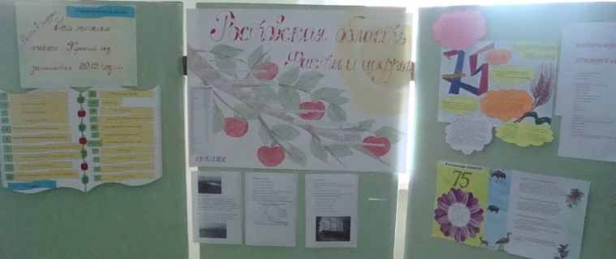
В рамках предметной недели между 5-11 классами проводился конкурс информационных листовок «Край Донской: факты в цифрах».
Каждый класс подошел к конкурсу с творческой стороны, оформив свою работу разнообразными картинками и яркими рисунками. Ребята подготовили очень интересную информацию и поэтому жюри было не просто выбрать самую лучшую работу. В итоге каждый класс был награжден грамотой победителя в своей номинации и маленьким сувениром.
Ученица 9 класса
Халчевская Мария
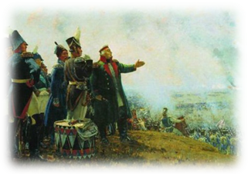
1812 год –
символславыОтечества

Линейку, посвященную войне 1812 года, подготовила учительница истории Текунова Неля Семёновна, которая тем самым, заинтересовала ребят нашей школы.
Это мероприятие получилось очень познавательным и интересным для всех, так как в ней не просто приводились факты той войны, но так же состоялись две сценки: «Василиса Кожина» и «Надежда Дурова». Учащимся было очень интересно наблюдать за этими актёрами.
Помогли учителю ребята из 6, 9 и 10 класса. Огромное спасибо выражаем этим ребятам, а так же замечательному учителю Текуновой Нели Семёновне.
Ученица 10 класса
Ляшкова Дарья

Вставай,Седов,
отважный сын земли!

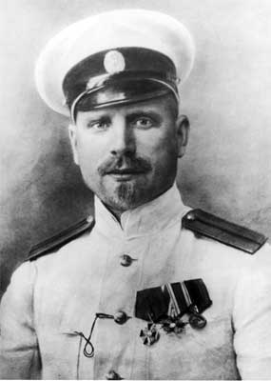
В этом году исполняется 135 лет со дня рождения Георгия Яковлевича Седова и поэтому ученики 9-11 классов, совместно с Резниковой Валентиной Андреевной, провели открытый урок памяти полярного исследователя.
Г. Я. Седов является нашим соотечественником, так как он родился в селении Кривая коса, которое расположено на берегу Азовского моря. Ребята подробно рассказали о жизни Седова: о его детстве, школьных годах, первых экспедициях, и последних минутах жизни.
В конце урока была проведена небольшая викторина, победителем которой стал ученик 10 класса Шевелев Семен.
Вставай, Седов, отважный сын земли!
Твой старый компас мы сменили новым.
Но твой поход на Севере суровом
Забыть в своих походах не могли.
Н. Заболоцкий.
Сквернейшее
от самого святого
Ученица 9 класса
Халчевская Мария

Продолжением мероприятий в декабре стал открытый урок, посвящённый сквернословию. Перед учащимися возник вопрос: «Сквернословие - это хорошо или плохо?» Подготовили и провели этот урок ребята 10 класса вместе со своим учителем русского языка и литературы Савченко И.В.
После этого мероприятия каждый ученик смог найти ответ на поставленный вопрос, поняв, что мат-это некрасиво, тем более,что, как оказалось, он вредит ещё и здоровью человека.
Завершением этого урока послужили слова Эдуарда Асадова:
«…слово «мат» идет от слова «мать».
Сквернейшее - от самого святого!...»

Ученица 10 класса
Ляшкова Дарья

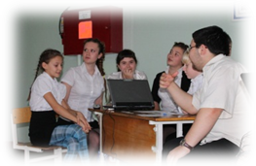
Завершилась предметная неделя познавательной игрой «Своя игра». В конкурсе принимали участие ученики с 5 по 11 класс, из которых вскоре были собраны 3 команды: «Пшенички» капитан Ляшкова Дарья, «Уважаемые знатоки» капитан Карпов Алексей и «SinоCosы» капитан Халчевская Мария.
А давайте поиграем?
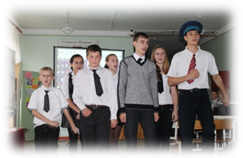
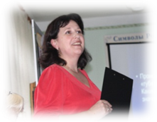
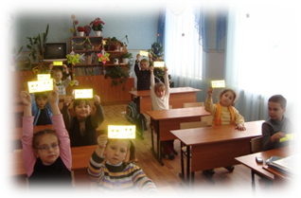
Ребята, отвечали на вопросы разной сложности и по разным предметам и тем самым зарабатывали очки. Немаловажным было и домашнее задание.
Вот и конец игры. Жюри подводит итоги. Победителем стала сборная команда Ляшковой Дарьи «Пшенички». Все участники были награждены сладкими призами.
Хочется сказать огромное спасибо Ивановой А. Д., Халчевской В. Н. и Кушнаревой О. В. за подготовку команд и проведение познавательной игры.
Ученица 9 класса
Халчевская Мария
Профессий много-моя одна

Внеклассное мероприятии, посвящённое многообразию профессий, запомнится всем присутствующим не только выступлениями учеников 9 класса, но так же выступлением приглашённых гостей с агрофирмы «Красный Сад».
В конце урока проводилась викторина, на которой ученики должны были узнать профессию, по играющей мелодии. Самым активным, а так же лучше всех знающим профессии, является 10 класс. Он был награжден грамотой.
Ответственным за это мероприятие стала Самойлова Ирина Алексеевна, которая подготовила ребят, а так же помогала им в подготовке презентаций. За это выражаем благодарность учителю информатики и технологии, Ирине Алексеевне.

Ученица 10 класса
Ляшкова Дарья

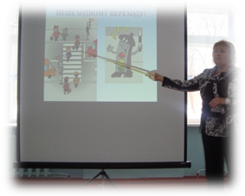
Проезжая часть всегда таит опасности, поэтому задача взрослых максимально обезопасить детей, уберечь от травм и нерадивого водителя.
Защитим детей на дорогах!
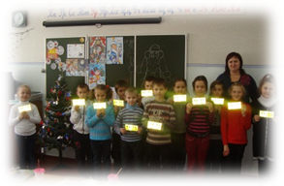
21 декабря 2012 года в школе прошла линейка «Опасности на зимней дороге», где ребятам напомнили о правилах поведения на зимней дороге, о правилах перехода через дорогу по которой движется транспорт, о правилах поведения в общественном транспорте и остановочных площадках для транспорта, об опасности игр у дороги. Рассказ сопровождался показом слайдов, на которых в красочной форме были изображены правила дорожного движения.
По окончании линейки ученикам начальной школы были вручены светоотражающие знаки в виде смайликов, которые можно прикрепить к верхней одежде или портфелю. Эти знаки предоставил Азовский районный отдел образования. При свете фар в ночное время суток эти светоотражающие знаки видны до 80 метров!
Сделаем дорогу безопасной для детей!!!
Кушнарёва О. В.,
руководитель кружка ЮИД

